Отработанные задания отправлять по электронной почте VVRomantsova@mail.ru

ЗАДАНИЕ для группы 13
по МДК 02.01 Технология изготовления лекал

Занятие 147- 148 Практическое занятие №26
Моделирование деталей одежды с использованием параллельного и конического расширения деталей изделия.
Инструкция к выполнению.
Цель:
Образовательная:
- сформировать у обучающихся навыки технически грамотно и в соответствии с предложенной зарисовкой модели выполнять моделирование базовой конструкции c использованием параллельного и конического расширения;
- способствовать формированию умения обобщать и анализировать полученные теоретические знания, применять их при выполнении технического моделирования с помощью параллельной и конической раздвижки;
-сформировать знания и умения в процессе выполнения технического моделирования для получения сборок, складок, воланов различной степени расширения.
Содержание работы
Задания для выполнения практического занятия.
План:
1 Выдача вариантов задания учащимся по списку (таблица 1).
Варианты задание для практического занятия № 26
Таблицу 1
№ варианта | Фамилии учащихся | Задание
1 | От А до К (рис.1, 2). | 1. Выполнить моделирование чертежа конструкции плечевых изделий по зарисовке с использованием шаблонов базовой основы (рис. 1, 2).
2 | От Л до Я (рис.3, 4). | 1 Выполнить моделирование чертежа конструкции плечевых изделий по зарисовке с использованием шаблонов базовой основы (рис. 3, 4).
Варианты предложенных зарисовок моделей.
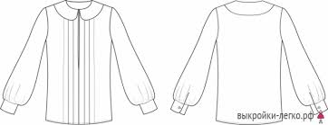1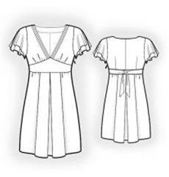2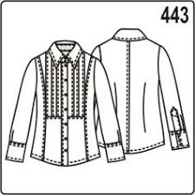 3 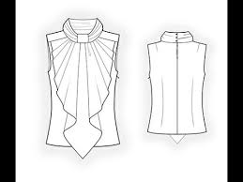 4
Задания для выполнения практического занятия.
1.Нанести на шаблон - чертеж базовой основы в масштабе 1:4 модельные линии и линии раздвижки, получив схему раздвижки детали. Записать алгоритм выполнения моделирования заданного изделия. Предоставить фото схемы моделирования.
2. Разрезать и выполнить необходимую раздвижку детали.
3. Наклеить шаблон на цветную бумагу и оформить окончательные контурные и модельные линии с учетом зарисовки (уголки для складок или наполнение для сборок).
4. Промоделировать спинку.
5. Оформить отчет о ПЗ: зарисовки моделей плечевого изделия, схемы моделирования и детали конструкции после раздвижки, с нанесенными модельными линиями.
Напоминание. Параллельное расширение используют в основном для образования сборок и мелких складок на деталях конструкции.
Для выполнения параллельного расширения деталь рассекается на несколько полос и полосы раздвигаются на необходимую величину вдоль конструктивных горизонталей или вертикалей. Величина раздвижки зависит от желаемой формы и жесткости материалов. Оформляют срезы деталей с учетом заутюженных складок или плавной линией (для сборок). !!!!!!!! При закладывании складок на лекале необходимо выполнять их в направлении в соответствии с моделью, при раскладке учитывать «лицо» и «изнанку» лекала, чтобы не перелицевать детали.
Коническое расширение деталей конструкции зависит от силуэта модели. Оно может начинаться на любом уровне (линиях плеч, груди, талии, бедер, коленей, низа). Коническое расширение без введения дополнительных членений используется для создания силуэта трапеция. При этом величина расширения по низу определяется ориентировочно в соответствии с эскизом, тканью, на основе изучения аналогичных изделий.
Гладкие конические формы в изделии имеют конусность 3º - 5º, для жестких тканей до 10º. С увеличением драпируемости ткани и длины изделия конусность формы уменьшается. На поверхности появляются фалды. Количество фалд увеличивается при расположении нити основы под углом 45º (косой крой).
С помощью конического расширения выполняют сборки, складки выполненные только с одной стороны детали.
Коническое расширение деталей часто используют в сочетании с параллельным. При этом сначала выполняют параллельное расширение, а затем коническое. Можно совместить эти этапы.
Пример выполнения моделирования платья
Зарисовка платья с ассиметричной драпировкой
Рисунок 1. Схема нанесения линий раздвижки правой детали переда.
Моделирование спинки.

Рисунок 2. Детали правой и левой части переда после раздвижки для получения сборки в боковом шве.
Рисунок 3. Схема моделирования одношовного рукава со сборкой по линии низа.
После выполнения практического занятия учащийся должен:
Знать: принципы выполнения конического и параллельного расширения.
Уметь: применять полученные знания в конкретных производственных ситуациях – моделирование чертежей конструкций плечевых изделий с помощью различных видов раздвижки для получения склад и сборок..
Сдать отчет о выполненной работе.
Домашнее задание: повторить изученный материал по теме: «Виды раздвижек. Конического и параллельного расширения» (конспект), подобрать модели с драпировками и подрезами, разделив их на модели, полученные параллельным или коническим расширением деталей.

Занятие 149 Конструктивное моделирование подрезов и драпировок.
Цель:
Образовательная:
- сформировать у обучающихся знания по выполнению технического моделирования подрезов и драпировок.
1. Выполнить конспект лекции в рабочей тетради.

КОНСПЕКТ ЗАНЯТИЯ
Драпировки в виде мягких свободно лежащих незаутюженных и нестачанных складок получают коническим и параллельно-коническим расширением. Драпировки могут быть как симметричными, так и несимметричными, на основных или декоративных деталях различных отделок, по своей форме образуя трубчатые, каскадные, лучевые (радиальные), пазушные поверхности. Наиболее выразительными являются асимметричные драпировки, они выполняются на детали вразворот.
При разработке деталей с драпировкой в нее сначала переводятся растворы всех вытачек, затем намечают линии и направление разрезов с последующей раздвижкой на проектируемую величину конического расширения. Для улучшения драпировочных свойств рекомендуется раскрой деталей по «косой нити».
Для оформления среза детали, от которого проектируется сложная драпировка, необходимо выполнить макет этой детали, заложив запроектированные драпировки-складки. Затем линию среза уточняют по шаблону исходной детали. Можно также использовать прием оформления срезов в зависимости от направления закладывания складок (по аналогии с оформлением срезов деталей с вытачками в зависимости от направления их заутюживания.
Подрезы, проходя не через весь контур детали, обычно связны со сборками, складками, драпировками на одном из участков детали (рукава, переда, спинки, юбки или брюк). Очень эффектны подрезы под грудью или около нее.
Линии подреза, как правило, проходят под или над выпуклыми контурами фигуры, не проходя и не доходя до концов вытачек. Открываясь во второй линии подреза, отсеченная их часть оформляются в виде сборок или защипов, направленных на выпуклость. Если раствор открывшейся вытачки оказывается недостаточным, его дополнительно увеличивают коническим расширением. Окончательные контуры оформляются плавными кривыми линиями. При сложных вариантах конструктивного моделирования окончательные контуры деталей могут определяться муляжным способом после закладывания проектируемых складок, драпировок и т.д.
Контрольные вопросы
1. Назовите с помощью каких видов раздвижки выполняют драпировки.
2. Что такое подрез? Каким способом его моделируют?
3. О чем необходимо помнить при оформлении линий подрезов и драпировок?
4. В какой последовательности производят моделирование подрезов и драпировок?
Домашнее задание: выполнить в рабочей тетради конспект лекции, подобрать модели с драпировками и подрезами, разделив их на модели, полученные параллельным или коническим расширением деталей.

Занятие 150 - 151 Практическое занятие №27
Моделирование плечевых изделий с подрезами и драпировками.
Инструкция к выполнению.
Цель:
Образовательная:
- сформировать у обучающихся навыки технически грамотно и в соответствии с предложенной зарисовкой модели выполнять моделирование подрезов и драпировок на базовой конструкции c использованием параллельного и конического расширения;
- способствовать формированию умения обобщать и анализировать полученные теоретические знания, применять их при выполнении технического моделирования подрезов и драпировок;
-сформировать знания и умения в процессе выполнения технического моделирования для получения драпировок и подрезов различной степени расширения.
Содержание работы
Задания для выполнения практического занятия.
План:
1 Выдача вариантов задания учащимся по списку (таблица 1).
Варианты задание для практического занятия № 26
Таблицу 1
№ варианта | Фамилии учащихся | Задание
1 | От А до К (рис.1, 2). | 1. Выполнить моделирование чертежа конструкции полочки и передней половинки по зарисовке с использованием шаблонов базовой основы (рис. 1, 2).
2 | От Л до Я (рис.3, 4). | 1 Выполнить моделирование чертежа конструкции полочки и передней половинки по зарисовке с использованием шаблонов базовой основы (рис. 3, 4).

Варианты предложенных зарисовок моделей.
12
3 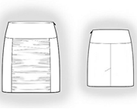 4
Задания для выполнения практического занятия.
1.Нанести на шаблон - чертеж базовой основы в масштабе 1:4 модельные линии подрезов или линии раздвижки драпировки, получив схему моделирования детали. Записать алгоритм выполнения моделирования заданного изделия. Предоставить фото схемы моделирования.
2. Разрезать и выполнить необходимую раздвижку детали с учетом величины слад или величины сборки на участке раздвижки.
3. Наклеить шаблон на цветную бумагу и оформить окончательные контурные и модельные линии с учетом зарисовки (уголки для складок или наполнение для сборок).
4. Оформить отчет о ПЗ: зарисовки моделей полочки или переднего полотнища юбки, схемы моделирования с нанесенными модельными линиями и детали конструкции после раздвижки.
Напоминание. Параллельное расширение используют в основном для образования сборок и мелких складок на деталях конструкции с двух сторон.
Для выполнения параллельного расширения деталь рассекается на несколько полос и полосы раздвигаются на необходимую величину вдоль конструктивных горизонталей или вертикалей. Величина раздвижки зависит от желаемой формы и жесткости материалов. Оформляют срезы деталей с учетом заутюженных складок или плавной линией (для сборок). !!!!!!!! При закладывании складок на лекале необходимо выполнять их в направлении в соответствии с моделью, при раскладке учитывать «лицо» и «изнанку» лекала, чтобы не перелицевать детали.
С помощью конического расширения выполняют сборки, складки выполненные только с одной стороны детали.
При разработке деталей с драпировкой или подрезом в нее сначала переводятся растворы всех вытачек, затем намечают линии и направление разрезов с последующей раздвижкой на проектируемую величину конического расширения.
Коническое расширение деталей часто используют в сочетании с параллельным. При этом сначала выполняют параллельное расширение, а затем коническое. Можно совместить эти этапы. З
Пример выполнения моделирования платья
Зарисовка платья с ассиметричной драпировкой и схемы моделирования детали полочки в разворот
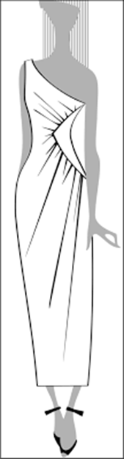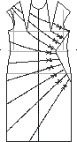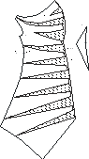

После выполнения практического занятия учащийся должен:
Знать: принципы выполнения драпировки и подрезов с помощью конического или параллельного расширения.
Уметь: применять полученные знания в конкретных производственных ситуациях – моделирование чертежей конструкций плечевых и поясных изделий с помощью различных видов раздвижки для получения склад и сборок в моделях с подрезами и драпировками.
Сдать отчет о выполненной работе.
Домашнее задание: повторить изученный материал по теме: «Моделирование плечевых изделий с подрезами и драпировками» (конспект), заготовить шаблоны полочек и передних полотнищ юбок вразворот.

152 Моделирование плечевых изделий с асимметричным размещением деталей.
153-154Практическое занятие №28
Моделирование плечевых изделий различных фасонов с асимметричным размещением деталей.
